LuoJia Link（珞珈连点）
软件设计说明书
Software Design Specification
项目名称 | LuoJia Link（珞珈连点）
文档类型 | 软件设计说明书
版本号 | V1.0
项目周期 | 2026-04-20 至 2026-06-17
适用范围 | 课程实践阶段微信小程序 MVP 设计、开发、测试与答辩
编制依据 | 软件计划任务书、软件设计课程要求、软件计划与管理补充材料
编制日期 | 2026-06-12
项目组：LuoJia Link 课程项目组

文档修订记录
版本 | 日期 | 修订内容 | 修订人
V1.0 | 2026-06-12 | 依据软件计划任务书与软件设计课程要求形成初版设计说明书。 | 项目组

目录
1 引言
2 系统概述
3 设计目标、设计原则与约束
4 总体体系结构设计
5 功能模块设计
6 用例实现设计
7 用户界面设计
8 类与组件详细设计
9 数据库设计
10 接口设计
11 关键算法与状态设计
12 安全隐私与异常处理设计
13 部署、配置与运维设计
14 设计质量保证与评审
附录 A 数据库建表参考
附录 B 典型接口示例

1 引言

1.1 编写目的
本文档用于说明 LuoJia Link（珞珈连点）微信小程序的总体设计、体系结构、模块划分、数据结构、接口约定、关键算法、运行部署、安全隐私和质量保证方案。文档面向课程指导教师、项目组开发人员、测试与文档负责人以及后续维护人员，作为编码实现、联调测试、验收演示和后续迭代的技术依据。
本设计说明书在软件计划任务书确定的项目范围、P0/P1/P2 分层目标、资源条件和风险控制基础上展开，重点回答“系统如何实现需求”“各模块如何协作”“数据如何组织”“接口如何调用”“外部依赖不可用时如何降级”等问题。

1.2 项目背景
高校学生在约饭、运动、观影、自习、剧院活动、社团活动和临时拼单等场景中存在大量低压力结伴需求，但现实中经常受到主动打扰熟人、沟通成本较高、时间难以对齐、公开社交缺少校内可信身份等因素影响。LuoJia Link 以微信小程序作为轻量入口，围绕校内可信身份、匿名发布、兴趣标签、广场匹配、智能日历和 AI 破冰建议建立校园私域社交原型。
系统目标不是建设开放互联网泛社交平台，而是在课程周期内完成可演示、可测试、可迭代的校园结伴 MVP。设计上优先保证 P0 基础闭环稳定可用，再在 P1/P2 阶段扩展日历冲突、AI 建议和第三方地点数据联动能力。

1.3 术语定义
术语 | 说明
LuoJia Link（珞珈连点） | 面向武汉大学学生的校园私域社交微信小程序。
WHU-CAS | 武汉大学统一身份认证系统，用于确认用户为校内真实学生。课程阶段可采用模拟认证适配。
广场 | 用户发布“蹲搭子”请求并浏览、筛选、申请他人请求的信息流界面。
影子标签（Tag） | 用户设置的兴趣、活动类型、偏好和习惯标签，用于匹配评分和 AI 破冰建议。
匿名发布 | 发布请求时不直接展示实名信息，而使用系统分配的校园动植物编号展示身份。
AI 破冰助手 | 根据双方标签、活动类别、共同空闲和地点数据生成破冰建议的智能辅助模块。
P0/P1/P2 | 按照重要程度和实现顺序划分的功能层级：P0 为基础必达，P1 为增强能力，P2 为完整体验。

1.4 参考资料
- 《LuoJia Link（珞珈连点）软件计划任务书》。
- 《软件工程》Ch6 软件设计课程资料。
- 《第十章 软件计划与管理（补充）》课程资料。
- 微信小程序开发规范、常见 Web 后端接口设计规范。
- 学校统一身份认证接入说明、AI 服务接口文档、商户/地图类开放接口公开文档。

2 系统概述

2.1 软件目标
LuoJia Link 的软件目标是为武汉大学校内学生提供可信、轻量、低压力的活动结伴工具。用户可以维护个人标签和空闲时间，在广场中发布或浏览“蹲搭子”请求，通过双向确认建立匹配关系，并借助 AI 破冰助手获得可执行的活动建议。
系统设计强调“校内身份边界、匿名但可追溯、轻量发布、双向确认、短期会话、可降级外部服务”。在真实 WHU-CAS、美团/点评或 AI API 不可用时，系统仍应通过模拟认证、模拟地点数据和模板破冰话术完成演示闭环。

2.2 功能范围与优先级
层级 | 功能范围 | 设计重点 | 验收对应
P0 | 登录/模拟认证、资料与标签、广场发布、想搭申请、发起者确认、匹配结果形成。 | 保证核心业务闭环；所有外部依赖均可被模拟替代。 | 用户可进入系统、发布请求、申请想搭、确认并形成匹配。
P1 | 智能日历、共同空闲计算、时间冲突提示、基础 AI 破冰文本。 | 抽象日历时间片模型；AI 输出支持模板降级。 | 系统可显示共同空闲和冲突状态，并生成基础破冰建议。
P2 | 第三方商户/地点数据联动、完整 AI 推荐流、推荐卡片展示。 | 对外部数据建立适配层；真实接口不可用时使用模拟数据。 | AI 结合活动类别、标签、地点数据生成 2 至 3 个可执行方案。

2.3 用户角色
角色 | 主要目标 | 可执行操作
普通学生用户 | 低成本寻找活动伙伴，维护个人兴趣和空闲时间。 | 登录、编辑资料和标签、发布请求、浏览广场、申请想搭、确认申请、临时会话、查看 AI 建议、举报。
请求发起者 | 发布活动意图并从申请者中选择合适对象。 | 发布/取消请求、查看申请者有限资料和标签匹配度、确认或拒绝申请。
申请者 | 发现感兴趣的活动并向发起者表达参与意愿。 | 浏览/筛选广场、查看请求详情、提交想搭申请、等待结果、进入会话。
测试与治理人员 | 在课程阶段检查系统状态、测试数据和举报记录。 | 查看测试账号、举报记录、归档数据和关键接口返回。

2.4 运行环境
类别 | 设计选择 | 说明
前端环境 | 微信小程序 | 使用微信开发者工具进行本地调试，课程阶段以开发版或体验版演示为主。
后端环境 | 轻量 Web 后端服务 | 提供 REST API；可部署在本地、校园网络可访问环境或临时云服务器。
数据库 | MySQL | 存储用户、标签、发布、匹配、日历、会话、举报、归档等业务数据。
缓存与实时状态 | Redis / 定时任务 / 轮询 | P0 可先轮询；P1/P2 可使用 Redis 处理过期、缓存和会话状态。
外部服务 | WHU-CAS、AI API、商户/地图 API | 全部通过适配层调用，支持模拟和降级。

3 设计目标、设计原则与约束

3.1 设计目标
- 满足功能需求：支持登录认证、资料标签、广场发布、匹配确认、日历冲突、临时会话、AI 破冰和举报治理。
- 满足质量需求：核心流程稳定、接口清晰、数据状态一致、外部服务可降级、移动端交互简洁。
- 满足可维护性：前后端分层、业务模块边界明确、数据模型可扩展、第三方 API 通过适配层隔离。
- 满足安全隐私：实名信息不在广场公开，匿名身份后台可追溯，会话和举报数据具备访问边界。

3.2 设计原则
原则 | 在本项目中的体现
模块化原则 | 将系统划分为认证、用户标签、广场发布、匹配确认、日历、会话、AI、治理等模块。
高内聚低耦合原则 | 每个业务服务围绕单一领域对象组织逻辑；模块间通过接口和事件状态协作。
单一职责原则 | 认证服务只处理身份状态，AI 服务只处理建议生成，数据适配层只处理外部数据转换。
开闭原则 | 对 WHU-CAS、AI 服务、商户数据等外部依赖采用适配器设计，便于替换真实接口或模拟数据。
隐私最小化原则 | 匹配前只展示匿名编号和必要标签，AI 调用前移除学号、实名等敏感字段。
渐进实现原则 | P0 先完成闭环；P1/P2 再接入实时能力、AI 和第三方数据，避免功能范围失控。

3.3 质量属性场景
质量属性 | 刺激/场景 | 系统响应 | 度量或通过标准
可用性 | AI API 或商户数据接口超时。 | 自动切换到模板破冰或模拟地点数据，不中断匹配流程。 | P0/P1 演示流程不依赖外部接口；降级响应在 3 秒内返回。
性能 | 用户进入广场并请求列表。 | 后端按时间、标签或地点条件分页返回请求卡片。 | 常规测试数据下列表接口 2 秒内返回。
安全性 | 未匹配用户试图访问他人会话。 | 鉴权失败并记录异常访问。 | 非会话双方无法读取消息内容。
隐私性 | 广场浏览阶段展示发布者信息。 | 只展示匿名编号、活动信息和有限标签，不展示实名和学号。 | 前端响应体不包含 real_name、student_no 等敏感字段。
可修改性 | 第三方地点接口不可用，需要替换数据源。 | 只修改适配层实现，不影响 AI 服务和前端页面。 | 业务接口输入输出保持稳定。
可测试性 | 测试人员验证匹配确认和过期归档。 | 提供测试账号、固定模拟数据和可复现状态流转。 | 测试用例可覆盖成功、拒绝、过期、举报、降级流程。

3.4 设计约束和现实限制
- 课程周期约 8 周，必须优先保证 P0 闭环完成，P1/P2 按进度实现增强功能。
- WHU-CAS 正式接入存在授权、回调地址和审查限制，因此认证模块必须支持模拟认证。
- AI API 和商户/地图类 API 存在额度、延迟、政策和稳定性限制，因此设计时必须保留缓存、模拟和模板降级。
- 微信小程序正式发布可能受到平台审核限制，课程阶段以开发版或体验版演示为主。
- 匿名社交具有骚扰和隐私风险，系统必须保留后台真实身份映射、举报记录和会话生命周期控制。

4 总体体系结构设计

4.1 架构风格
系统采用“微信小程序前端 + REST API 后端 + 关系数据库 + 可选缓存/实时状态 + 外部服务适配层”的分层架构。前端负责页面展示和交互状态，后端负责业务规则和数据一致性，数据库负责持久化存储，Redis 或定时任务负责过期、缓存和会话状态，外部服务通过适配层接入。
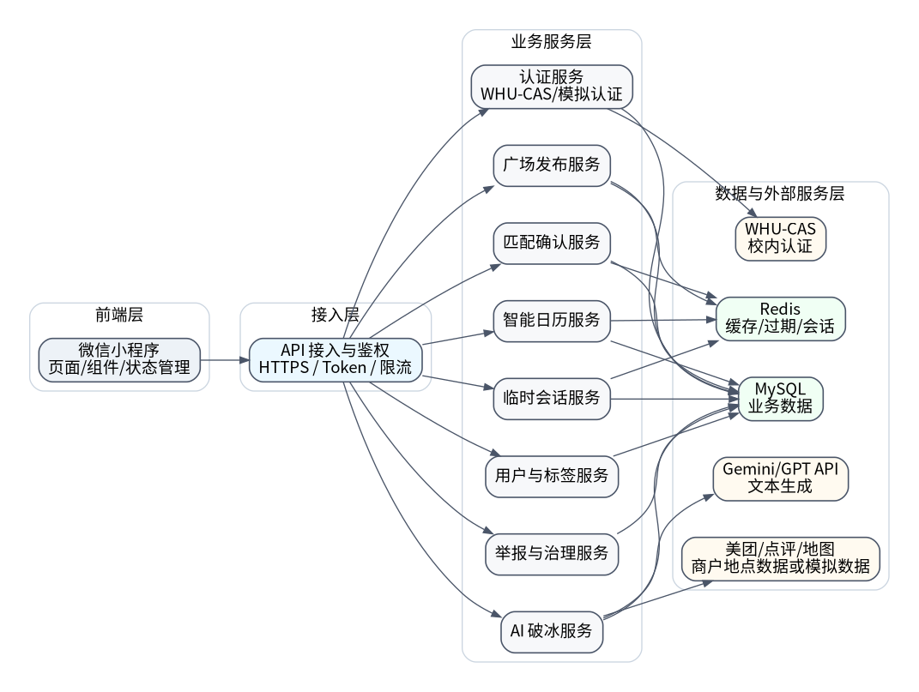
图 4-1 LuoJia Link 总体逻辑架构

4.2 逻辑视图
逻辑视图将系统划分为前端层、接入层、业务服务层、数据持久层和外部服务层。业务服务层围绕核心领域对象组织，包括用户、标签、发布请求、匹配申请、日历时间片、临时会话、AI 推荐和举报记录。
层次 | 组成 | 职责
前端层 | 微信小程序页面、组件、请求封装、本地状态 | 呈现广场、发布、日历、匹配确认、会话、AI 建议和个人资料等界面。
接入层 | API 网关、Token 校验、请求参数校验、错误码转换 | 统一处理鉴权、限流、跨端返回格式和日志。
业务服务层 | Auth/User/Post/Match/Calendar/Chat/AI/Report 服务 | 实现核心业务规则、状态转换、数据校验和服务协作。
数据层 | MySQL、Redis、定时任务 | 持久化业务数据，处理缓存、请求过期、会话状态和归档。
外部服务层 | WHU-CAS、AI API、商户/地图 API | 提供身份认证、文本生成和地点数据；不可用时由适配层降级。

4.3 部署视图
课程阶段的部署目标是可演示、可联调、可复现。前端可使用微信开发者工具或体验版；后端可部署在本地或临时云服务器；外部服务统一经后端调用，避免在小程序端暴露敏感凭证。
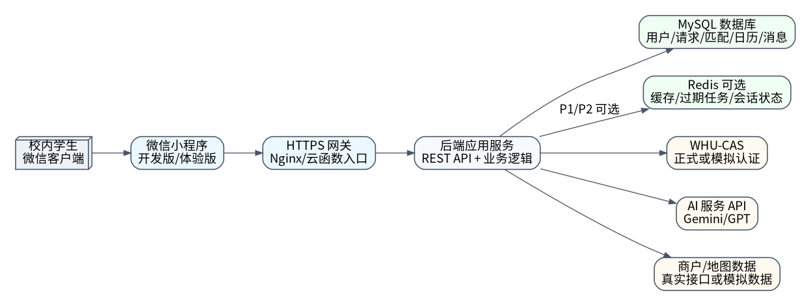
图 4-2 部署视图

4.4 开发视图
代码包/目录 | 主要内容 | 设计说明
miniprogram/pages | login、square、publish、calendar、match、chat、profile、report 等页面 | 按页面组织入口逻辑，公共交互抽取为组件。
miniprogram/components | 请求卡片、标签选择器、时间片选择器、AI 建议卡片、空状态组件 | 复用高频 UI，减少重复代码。
server/controller | AuthController、PostController、MatchController 等 | 负责 HTTP 参数接收、鉴权和响应封装，不写复杂业务逻辑。
server/service | AuthService、PostService、MatchService、CalendarService、AIService | 实现业务规则、状态转换、降级和服务编排。
server/repository | UserRepository、PostRepository、MessageRepository 等 | 封装数据库访问，避免 SQL 分散在业务层。
server/adapter | CASAdapter、LLMAdapter、POIAdapter | 隔离外部服务，支持 Mock 实现和真实实现切换。
docs/sql | 数据库建表脚本、初始化数据、测试数据 | 保证联调和演示环境可复现。

4.5 运行视图
运行视图关注一次核心业务从登录到匹配确认再到 AI 破冰的动态协作过程。系统主要采用同步 REST 调用完成 P0 流程；通知、过期和消息可在 P0 阶段通过轮询实现，P1/P2 阶段再扩展 WebSocket 或 Redis Pub/Sub。
图 4-3 核心业务运行流程

5 功能模块设计

5.1 模块划分总览
模块 | 输入 | 处理 | 输出/状态
用户与认证模块 | 微信登录凭证、WHU-CAS/模拟认证信息 | 验证身份、建立用户、生成 Token、维护登录状态 | 用户会话、身份状态、基础资料
资料与标签模块 | 学院年级、兴趣标签、偏好标签 | 标签增删改查、标签权重维护、匹配特征生成 | 用户标签画像、展示资料
匿名发布与广场模块 | 活动类别、时间、地点、费用、匿名标记、失效时间 | 校验发布数量与内容、生成匿名编号、列表筛选排序 | 发布请求卡片、详情页数据
匹配确认模块 | 想搭申请、发起者确认或拒绝 | 计算匹配度、维护申请状态、创建临时会话 | 匹配结果、会话入口、申请通知
智能日历模块 | 可用时间片、请求时间范围 | 维护空闲状态、计算共同空闲、检测冲突 | 可用区间、冲突提示、状态颜色
临时会话模块 | 匹配关系、文本消息 | 创建会话、保存消息、控制生命周期和访问权限 | 消息列表、会话状态
AI 破冰模块 | 双方标签、活动类别、共同空闲、地点数据 | 构造提示词、调用模型、输出校验、失败降级 | 2-3 个建议卡片
举报与内容治理模块 | 举报对象、原因、证据文本 | 记录举报、标记对象、供测试/治理人员查看 | 举报记录、处理状态

5.2 用户与认证模块
该模块负责系统访问入口和校内身份边界。正式方案对接 WHU-CAS；课程阶段提供模拟认证接口，模拟返回 student_no、real_name、college、grade 等字段。认证结果生成后端会话 Token，后续请求通过 Token 鉴权。实名字段仅用于后台追溯和匹配后有限展示，不直接出现在广场响应中。
- 主要接口：POST /api/auth/login；POST /api/auth/mock-login；GET /api/auth/me；POST /api/auth/logout。

5.3 用户资料与兴趣标签模块
该模块维护用户资料、影子标签和偏好信息。标签分为活动类型、兴趣偏好、性格倾向、时间习惯、费用偏好等类别。标签用于广场筛选、匹配度计算和 AI 破冰输入。系统应限制敏感标签，避免收集宗教、政治、健康等不必要敏感信息。
- 主要接口：GET /api/users/me/profile；PUT /api/users/me/profile；GET /api/tags；PUT /api/users/me/tags。

5.4 匿名发布与广场模块
该模块是信息流核心。用户发布请求时填写活动类别、时间范围、地点倾向、费用偏好、补充描述和失效时间。系统校验同一用户同时有效请求不超过 5 个，并根据匿名标记展示“珞珈狐 01”等编号。广场支持按最新、共同空闲、标签契合度和地点倾向排序。
- 主要接口：POST /api/posts；GET /api/posts；GET /api/posts/{id}；PUT /api/posts/{id}；POST /api/posts/{id}/cancel。

5.5 匹配确认模块
申请者点击“想搭”后生成 MatchApplication。发起者在待处理列表中查看申请者有限资料、标签重合度和共同空闲情况。确认后系统将申请状态置为 accepted，发布请求置为 matched，并创建 TempSession；拒绝则仅关闭该申请，发布请求继续有效。
- 主要接口：POST /api/posts/{id}/applications；GET /api/posts/{id}/applications；POST /api/applications/{id}/accept；POST /api/applications/{id}/reject。

5.6 智能日历模块
该模块用 CalendarSlot 表示用户可用时间片。P1 阶段按 24 小时制和半小时/小时粒度维护可用状态。匹配确认时系统计算双方时间片交集，并检查用户同一时间多个已发布或已成行请求的冲突。
- 主要接口：GET /api/calendar/slots；PUT /api/calendar/slots；GET /api/calendar/common-free；GET /api/calendar/conflicts。

5.7 临时会话模块
该模块围绕具体匹配关系创建短期沟通空间。会话与 post_id、user_a_id、user_b_id 绑定，非双方用户不得访问。会话支持文本消息、AI 建议卡片展示、结束和举报。请求归档后，会话进入只读或关闭状态。
- 主要接口：GET /api/sessions；GET /api/sessions/{id}/messages；POST /api/sessions/{id}/messages；POST /api/sessions/{id}/close。

5.8 AI 破冰助手模块
该模块将双方标签、活动类别、共同空闲、地点偏好和外部地点数据组织为结构化输入，调用大模型生成 2 至 3 个可执行活动建议。为保护隐私，输入模型前删除实名、学号和联系方式。若模型调用失败，系统返回模板破冰建议。
- 主要接口：POST /api/ai/recommendations；GET /api/sessions/{id}/recommendations。

5.9 第三方地点数据适配模块
该模块封装美团/大众点评/地图类数据接口或本地模拟地点数据。业务层只依赖统一的 POIAdapter，不直接依赖具体平台字段。课程阶段可维护校园周边餐饮、运动场地、自习地点、影院剧院等模拟数据。
- 主要接口：GET /api/poi/search；GET /api/poi/mock。

5.10 举报与内容治理模块
该模块提供对发布、用户、会话消息和 AI 建议的举报能力。举报记录包括举报人、对象类型、对象 ID、原因、描述、处理状态和时间。课程阶段先实现记录和查看，后续可扩展关键词过滤和后台审核。
- 主要接口：POST /api/reports；GET /api/admin/reports；POST /api/admin/reports/{id}/resolve。

6 用例实现设计
用例设计以用户可主动触发的主业务动作为中心，不将系统内部自动校验、状态流转或通知拆成外部参与者可直接操作的用例。冲突检测、过期归档、AI 安全过滤等属于系统内部逻辑，可作为 include 或后置处理。
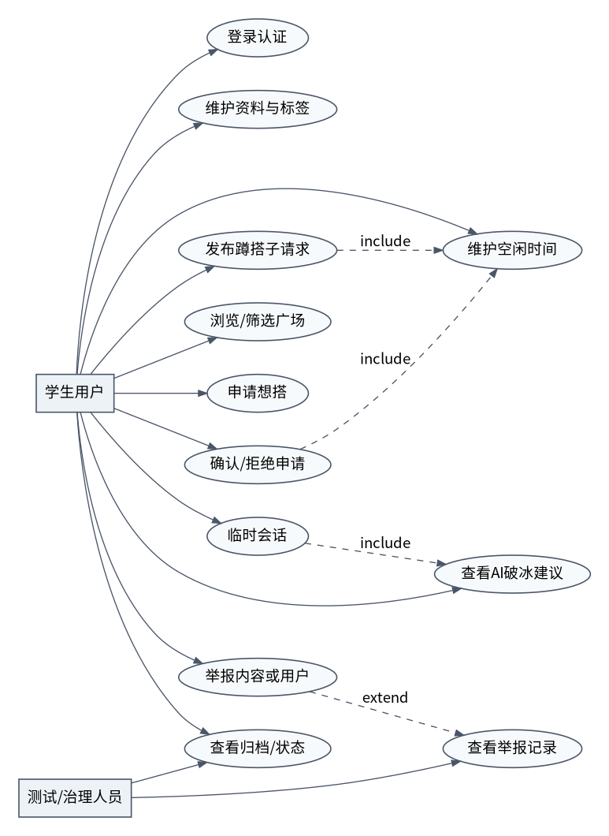
图 6-1 核心用例关系示意

6.1 关键用例列表
用例编号 | 用例名称 | 参与者 | 前置条件 | 主要成功场景 | 异常/扩展
UC-01 | 登录认证 | 学生用户 | 用户打开小程序 | 用户授权登录；系统完成 WHU-CAS 或模拟认证；返回 Token 和基础资料。 | 认证失败时提示重试或切换测试账号。
UC-02 | 维护资料与标签 | 学生用户 | 已登录 | 用户编辑学院年级、活动偏好和兴趣标签；系统保存并更新画像。 | 标签为空时提示至少选择基础活动类别。
UC-03 | 发布蹲搭子请求 | 请求发起者 | 已登录且有效请求少于 5 个 | 填写类别、时间、地点、费用、失效时间；系统发布并在广场展示。 | 时间冲突或内容违规时阻止发布并提示。
UC-04 | 浏览并申请想搭 | 申请者 | 已登录且请求未过期 | 在广场筛选请求；进入详情；点击想搭；系统生成申请。 | 重复申请时提示已申请；请求过期时提示不可申请。
UC-05 | 确认匹配申请 | 请求发起者 | 存在待处理申请 | 查看申请者标签匹配度和共同空闲；确认申请；系统创建会话。 | 拒绝申请后该申请关闭，请求继续等待。
UC-06 | 查看 AI 破冰建议 | 匹配双方 | 已建立临时会话 | 系统基于双方标签和地点数据生成 2-3 个建议卡片。 | AI 或地点接口失败时返回模板建议。
UC-07 | 举报不当内容 | 学生用户 | 存在可举报对象 | 用户选择对象、原因并提交；系统记录举报。 | 重复举报可合并记录或提示已提交。

6.2 核心流程实现
核心流程从请求发布到匹配确认的实现顺序如下：
- 发起者调用发布接口，系统校验登录状态、发布数量、时间范围、失效时间和内容合法性。
- 系统生成 post_id、匿名编号和状态 published，并写入 Post 表。
- 申请者在广场获取分页列表，前端只展示匿名编号、活动信息和必要标签。
- 申请者提交想搭申请，系统校验未重复申请、请求未过期、不是本人申请本人请求。
- 系统计算标签匹配度和共同空闲摘要，写入 MatchApplication 表。
- 发起者确认申请后，系统在事务中更新申请状态、请求状态，并创建 TempSession。
- 会话页加载后调用 AI 推荐接口，若外部服务失败则使用模板降级。
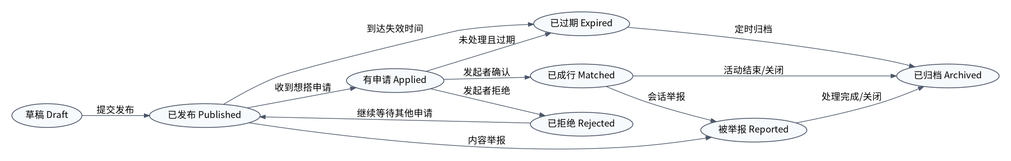
图 6-2 发布请求与匹配申请状态机

7 用户界面设计

7.1 页面结构与导航
页面 | 入口 | 核心内容 | 跳转关系
登录与认证页 | 首次进入/Token 失效 | 微信登录按钮、WHU-CAS/模拟认证入口、隐私提示 | 认证成功后进入首页广场。
首页广场 | 底部 Tab 首页 | 请求卡片流、筛选栏、排序切换、剩余时间、想搭入口 | 进入请求详情、发布页、匹配申请列表。
发布请求页 | 首页发布按钮 | 活动类别、时间跨度、地点倾向、费用偏好、匿名选择、失效时间 | 发布成功返回广场或我的请求。
请求详情页 | 广场卡片 | 请求详情、发布者匿名信息、标签契合度、共同空闲摘要 | 申请想搭或返回广场。
匹配申请列表页 | 我的/通知入口 | 待处理申请、申请者有限资料、匹配度、确认/拒绝按钮 | 确认后进入临时会话。
智能日历页 | 底部 Tab 日历 | 时间片涂抹、空闲/冲突/进行中/已成行状态 | 从确认页跳转查看共同空闲。
临时会话页 | 匹配成功后 | 文本消息、AI 建议卡片、活动信息、结束/举报入口 | 查看 AI 建议、提交举报、关闭会话。
个人资料页 | 底部 Tab 我的 | 资料展示、标签维护、我的发布、我的申请、隐私设置 | 进入标签编辑、历史归档和举报反馈。
举报反馈页 | 详情页/会话页入口 | 举报对象、原因、说明文本、提交按钮 | 提交后返回原页面并显示记录成功。

7.2 界面设计原则
- 弱化强社交压力：广场优先展示活动意图、时间、地点和标签，不突出头像和实名。
- 减少输入负担：发布页提供活动类别模板、常用地点、费用偏好和默认失效时间。
- 明确状态反馈：发布成功、申请成功、确认成功、拒绝、过期、降级 AI 等状态均给出提示。
- 保护隐私边界：匹配前后展示字段不同；实名字段不在卡片流中出现。
- 适合移动端：页面层级不宜过深，核心流程在 3-5 次点击内完成。

7.3 关键界面文字原型
界面 | 主要区域 | 示例文案/控件
首页广场 | 顶部筛选 | 今天有空、约饭、运动、自习、标签契合度最高、即将过期。
请求卡片 | 卡片主体 | “珞珈狐 01 想找人今晚 18:30 一起约饭，预算 30-50，偏好工学部附近。”
发布页 | 表单字段 | 活动类型、可选时间、地点倾向、费用偏好、是否匿名、失效时间、补充说明。
匹配确认页 | 申请者摘要 | 共同标签 3 个，共同空闲 19:00-20:30，匹配度 78%。
日历页 | 图例 | 绿色：Available；黄色：进行中；红色：冲突；蓝色：已成行。
会话页 | AI 建议卡片 | 建议一：18:40 在桂园附近集合，选择评分较高的简餐店；破冰话术：你更偏好清淡还是辣一点？

8 类与组件详细设计

8.1 后端核心类职责
类/组件 | 职责 | 关键方法
AuthController | 处理登录、模拟登录、当前用户查询和退出登录请求。 | login(), mockLogin(), currentUser(), logout()
AuthService | 封装 WHU-CAS/模拟认证流程、Token 生成、身份状态校验。 | authenticate(), mockAuthenticate(), issueToken(), verifyToken()
UserService | 维护用户资料、展示字段、标签画像和隐私设置。 | getProfile(), updateProfile(), updateTags(), buildPublicProfile()
PostService | 处理发布请求创建、修改、取消、失效归档和广场查询。 | createPost(), listPosts(), getPostDetail(), cancelPost(), archiveExpiredPosts()
MatchService | 处理想搭申请、匹配度计算、确认拒绝和会话创建。 | apply(), computeScore(), accept(), reject(), createSession()
CalendarService | 维护时间片、计算共同空闲和检测冲突。 | saveSlots(), getSlots(), findCommonFree(), detectConflicts()
ChatService | 创建临时会话、保存消息、验证访问权限、关闭会话。 | createSession(), sendMessage(), listMessages(), closeSession()
AIService | 聚合输入、过滤隐私、调用 LLM、校验输出、降级生成模板建议。 | buildInput(), generate(), validateOutput(), fallback()
ReportService | 记录举报、查询举报、更新处理状态。 | createReport(), listReports(), resolveReport()
POIAdapter | 统一地点/商户数据接口，屏蔽真实 API 与模拟数据差异。 | search(), detail(), fallbackMock()

8.2 前端组件职责
组件 | 输入属性 | 事件输出 | 说明
PostCard | post、matchScore、remainingTime | tapDetail、tapApply | 广场请求卡片，展示匿名编号、类别、时间、地点、标签。
TagSelector | selectedTags、tagGroups | change | 资料页和发布页复用的标签选择组件。
TimeSlotPicker | slots、mode | change、conflict | 日历涂抹与共同空闲展示组件。
ApplicationItem | application、publicProfile、score | accept、reject | 匹配申请列表项。
AIAdviceCard | recommendation | copy、refresh | 展示 AI 生成的活动方案和破冰话术。
ReportDialog | targetType、targetId | submit、cancel | 统一举报弹窗。

8.3 设计模式使用
设计模式/思想 | 使用位置 | 作用
适配器模式 | CASAdapter、LLMAdapter、POIAdapter | 隔离 WHU-CAS、AI API、商户/地图 API 与业务逻辑，支持 Mock/真实实现切换。
分层架构 | Controller-Service-Repository | 保证接口层、业务层、数据层职责清晰，便于测试和维护。
状态机思想 | Post、MatchApplication、TempSession 状态流转 | 减少非法状态转换，方便测试过期、拒绝、确认和归档流程。
策略思想 | 广场排序、匹配评分、AI 降级 | 按时间、标签、地点等策略切换排序或推荐逻辑。

9 数据库设计
数据库设计以用户、标签、发布请求、匹配申请、日历时间片、临时会话、消息、AI 推荐、举报和归档为核心实体。字段设计区分实名字段、公开展示字段和匹配后展示字段，避免前端在未授权状态下获得敏感信息。
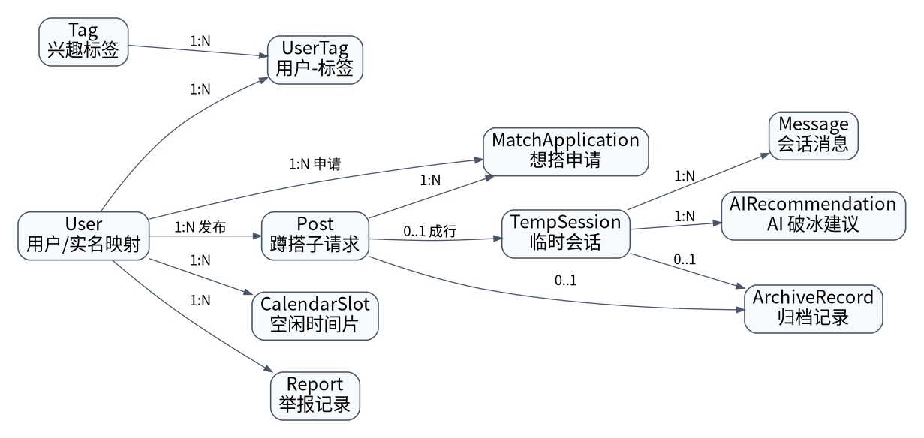
图 9-1 核心数据实体关系示意

9.1 核心数据表设计
表名 | 主键 | 核心字段 | 说明
user | user_id | open_id, student_no, real_name, college, grade, anonymous_no, status, created_at | 保存用户身份、实名信息、展示编号和状态。
tag | tag_id | tag_name, tag_type, enabled | 保存系统预置或可选兴趣标签。
user_tag | user_id + tag_id | weight, created_at | 表示用户与标签的多对多关系。
post | post_id | publisher_id, category, start_time, end_time, location_pref, fee_pref, anonymous_flag, expire_time, status | 保存蹲搭子请求。
match_application | application_id | post_id, applicant_id, match_score, status, apply_message, created_at | 保存想搭申请和处理状态。
calendar_slot | slot_id | user_id, date, start_time, end_time, slot_status | 保存用户可用时间片。
temp_session | session_id | post_id, user_a_id, user_b_id, status, expire_time | 保存匹配成功后的临时会话。
message | message_id | session_id, sender_id, content, content_type, status, created_at | 保存会话消息。
ai_recommendation | rec_id | session_id, input_hash, content_json, source_type, created_at | 保存 AI 建议结果和来源。
report | report_id | reporter_id, target_type, target_id, reason, detail, status, created_at | 保存举报记录。
archive_record | archive_id | object_type, object_id, archive_reason, archived_at | 保存过期或结束对象的归档记录。

9.2 主要字段约束
- post.status 取值：draft、published、applied、matched、expired、archived、reported。
- match_application.status 取值：pending、accepted、rejected、expired、cancelled。
- temp_session.status 取值：active、readonly、closed、reported。
- calendar_slot.slot_status 取值：available、busy、conflict、matched。
- 用户同时有效 post 数量不超过 5 个，由发布服务在事务中校验。
- AI 输入不得包含 student_no、real_name、手机号、邮箱等敏感字段。

10 接口设计

10.1 接口通用约定
接口采用 REST 风格，统一使用 HTTPS。除登录接口外，其余接口在 Header 中携带 Authorization: Bearer <token>。返回体统一包含 code、message、data、traceId 字段，便于前端统一处理成功、失败和降级状态。
{
"code": 0,
"message": "success",
"data": {},
"traceId": "20260612-abcdef"
}

10.2 核心业务接口
接口 | 方法 | 说明 | 权限 | 异常处理
/api/auth/mock-login | POST | 课程阶段模拟校内认证，返回 Token 和用户资料。 | 匿名 | 账号不存在时自动创建测试用户或返回错误。
/api/users/me/profile | GET/PUT | 查询或更新当前用户资料。 | 已登录 | 字段非法或敏感字段修改时拒绝。
/api/users/me/tags | GET/PUT | 查询或更新用户影子标签。 | 已登录 | 标签不存在或超出数量时提示。
/api/posts | POST | 发布蹲搭子请求。 | 已登录 | 超过 5 个有效请求、时间冲突或内容违规时失败。
/api/posts | GET | 广场列表，支持分页、类别、时间、地点、标签排序。 | 已登录 | 参数非法时使用默认分页与排序。
/api/posts/{id}/applications | POST | 申请想搭。 | 已登录 | 重复申请、本人申请本人、请求过期时失败。
/api/applications/{id}/accept | POST | 发起者确认申请并创建会话。 | 发起者 | 申请不存在、已处理或请求过期时失败。
/api/calendar/slots | GET/PUT | 查询或更新用户空闲时间片。 | 已登录 | 时间片重叠或格式错误时提示。
/api/sessions/{id}/messages | GET/POST | 查询或发送临时会话消息。 | 会话双方 | 非会话成员访问时返回 403。
/api/ai/recommendations | POST | 生成 AI 破冰建议。 | 会话双方 | AI 失败时返回 fallback=true 的模板建议。
/api/reports | POST | 提交举报记录。 | 已登录 | 对象不存在或重复提交时提示。

10.3 错误码设计
错误码 | 含义 | 前端处理
0 | 成功 | 正常渲染 data。
40001 | 参数错误 | 提示用户检查输入项。
40100 | 未登录或 Token 失效 | 跳转登录页。
40300 | 无权访问 | 提示无权限，不展示敏感内容。
40400 | 对象不存在 | 提示对象已删除或过期。
40900 | 业务状态冲突 | 提示已申请、已过期、已确认或存在时间冲突。
42900 | 请求过于频繁 | 提示稍后重试。
50000 | 服务器内部错误 | 提示稍后重试并记录 traceId。
50301 | 外部 AI 服务不可用 | 展示模板降级建议。
50302 | 商户地点数据不可用 | 使用模拟地点或校园默认地点。

11 关键算法与状态设计

11.1 标签匹配度计算
标签匹配度用于辅助排序和确认，不作为强制匹配条件。基础实现采用标签重合度、活动类别一致性、时间重叠和地点偏好四部分加权。
score = 0.45 * tag_overlap
+ 0.25 * category_match
+ 0.20 * common_free_ratio
+ 0.10 * location_preference_match

其中：
tag_overlap = 双方共同标签权重之和 / 双方标签权重并集之和
category_match = 活动类别一致为 1，否则根据相近类别给 0.3-0.6
common_free_ratio = 共同空闲时长 / 请求期望时长
location_preference_match = 地点倾向相近为 1，否则为 0-0.5
P0 阶段可只展示“共同标签数量”和基础匹配分；P1/P2 阶段再加入时间和地点因子。分数仅供用户参考，避免系统替用户做强制决策。

11.2 共同空闲计算
共同空闲计算以 CalendarSlot 为输入，将双方在同一日期下的 available 时间片归并后求交集，再与发布请求时间范围取交。若交集为空，则在确认页提示“暂无共同空闲”，但不强制禁止双方继续沟通。
function findCommonFree(userA, userB, postRange):
slotsA = mergeAvailableSlots(userA, postRange.date)
slotsB = mergeAvailableSlots(userB, postRange.date)
intersections = intersect(slotsA, slotsB)
return filterByRange(intersections, postRange.start, postRange.end)

11.3 请求过期与归档
系统使用 expire_time 控制请求生命周期。P0 可在广场查询和申请时即时判断过期；P1/P2 可增加定时任务，每隔固定时间扫描 published/applied 状态请求，将已过期对象更新为 expired 并写入 ArchiveRecord。

11.4 AI 破冰推荐流程
AI 推荐流程严格区分业务数据、隐私过滤、地点数据适配、提示词构造、模型调用、输出校验和模板降级。模型输出作为建议而非决策，前端需用“建议”文案表达不确定性。
图 11-1 AI 破冰推荐流程

11.5 状态一致性设计
- 确认申请时使用数据库事务：更新 application.status、post.status，并创建 temp_session 必须原子完成。
- 同一个 post 只允许一个 accepted 申请；并发确认时使用行锁或唯一约束防止重复匹配。
- 发送消息前校验 session.status 为 active 且当前用户为会话双方之一。
- 归档任务只处理过期且未成行的请求；已成行活动由会话关闭或活动结束触发归档。

12 安全隐私与异常处理设计

12.1 隐私字段分级
字段类别 | 示例字段 | 展示规则
后台实名字段 | student_no, real_name, open_id | 仅认证、审计和违规追溯使用，不在广场和 AI 输入中展示。
匹配前展示字段 | anonymous_no, activity_category, tags_summary, time_range | 广场和详情页展示，避免暴露身份。
匹配后有限展示字段 | nickname, college, grade, selected_tags | 匹配成功后按规则向会话双方展示。
敏感行为数据 | message, report_detail, login_log | 仅会话双方或治理人员在授权范围内访问。
AI 输入字段 | tags, category, common_free, poi_summary | 必须移除实名、学号、联系方式和不必要敏感信息。

12.2 访问控制
- 所有业务接口默认要求登录，登录态由 Token 校验。
- 发布请求的修改、取消和查看申请列表只允许发布者本人操作。
- 临时会话消息只允许会话双方读取和发送。
- 举报记录普通用户只能创建，不能查看他人举报；测试/治理人员可查看。
- 管理/测试接口与普通接口分离，并使用独立权限标识。

12.3 内容治理
内容治理覆盖发布文本、标签自定义文本、会话消息、AI 输出和举报对象。课程阶段至少实现举报记录、敏感词基础检查和 AI 输出模板约束；后续正式上线前应补充用户协议、隐私政策、平台审核材料和更完整的后台治理页面。

12.4 异常处理和降级策略
异常场景 | 处理策略 | 用户可见反馈
WHU-CAS 不可用 | 切换模拟认证或测试账号。 | “当前使用课程演示认证。”
AI API 超时 | 使用模板破冰建议并标记 fallback=true。 | “智能建议暂时使用基础模板生成。”
商户地点数据不可用 | 使用本地模拟地点或校园常用地点列表。 | “地点数据暂不可用，已使用校园默认地点。”
请求已过期 | 拒绝申请并刷新广场状态。 | “该请求已过期，看看其他同学的请求吧。”
会话越权访问 | 返回 403 并记录日志。 | “无权访问该会话。”
网络异常 | 前端保留当前页面状态并允许重试。 | “网络开小差了，请稍后重试。”

13 部署、配置与运维设计

13.1 环境划分
环境 | 用途 | 配置特点
开发环境 | 个人开发与本地调试 | 本地数据库或 SQLite/MySQL，使用 Mock CAS、Mock AI、Mock POI。
联调环境 | 前后端接口联调 | 后端部署在可访问地址，数据库使用测试数据，开启详细日志。
演示环境 | 课程验收和答辩演示 | 固定测试账号、固定模拟地点数据、稳定 AI 降级开关。
后续正式环境 | 若项目继续上线 | HTTPS 域名、小程序合法域名配置、真实认证、隐私政策、内容审核。

13.2 配置项设计
配置项 | 示例 | 说明
AUTH_MODE | mock/cas | 选择模拟认证或正式 WHU-CAS。
AI_MODE | mock/template/remote | 选择 AI 推荐实现。
POI_MODE | mock/remote | 选择地点数据来源。
POST_MAX_ACTIVE | 5 | 用户同时有效发布请求上限。
SESSION_EXPIRE_HOURS | 72 | 临时会话默认有效期。
LOG_LEVEL | debug/info/warn | 控制联调和演示日志级别。

13.3 日志与监控
- 记录登录、发布、申请、确认、会话创建、举报、AI 调用和降级等关键事件。
- 日志中不直接输出实名、学号、Token、API Key 和完整会话内容。
- 每次接口响应携带 traceId，便于定位联调和演示问题。
- 演示环境准备健康检查接口 /api/health，返回数据库、缓存和外部服务模拟状态。

14 设计质量保证与评审

14.1 设计评审检查项
检查项 | 检查内容 | 通过标准
需求一致性 | 设计是否覆盖 P0/P1/P2 功能范围和验收标准。 | P0 闭环功能全部有模块、数据表和接口支持。
架构合理性 | 前端、后端、数据层、外部服务边界是否清晰。 | 外部依赖均经适配层调用，支持 Mock 和降级。
数据一致性 | 状态转换、事务边界和归档逻辑是否明确。 | 确认匹配、会话创建、过期归档无明显竞态。
隐私安全 | 实名字段、匿名展示和 AI 输入是否分级处理。 | 广场和 AI 输入不包含敏感实名字段。
接口可测性 | 核心接口是否有成功、失败和异常处理设计。 | 测试人员可根据接口表编写用例。
可维护性 | 模块职责是否单一，是否便于扩展 P2。 | 替换认证、AI 或地点接口不影响主流程。

14.2 与测试计划的衔接
测试工作应围绕本文档中的模块、接口、状态机和数据模型展开。功能测试重点覆盖登录、发布、申请、确认、日历、AI、举报；接口测试覆盖参数缺失、权限不足、重复操作、请求过期、外部服务降级；安全隐私测试覆盖未授权访问、越权查看、实名字段泄露和 AI 输入过滤。

14.3 后续迭代建议
- 将 P0 轮询通知升级为 WebSocket 或订阅消息，提高匹配申请和会话消息实时性。
- 完善后台内容治理页面，支持举报分级、封禁、申诉和关键词策略。
- 引入更细粒度的地点数据和校园建筑/校区地图，提升 AI 建议的可执行性。
- 优化标签体系和匹配算法，增加用户反馈权重，减少无效推荐。
- 正式上线前补充隐私政策、用户协议、数据保留策略和安全测试报告。

附录 A 数据库建表参考
以下 SQL 仅作为课程阶段数据库实现参考，实际开发时可根据后端框架、ORM 和数据库版本调整字段类型、索引和约束。
CREATE TABLE user (
user_id BIGINT PRIMARY KEY AUTO_INCREMENT,
open_id VARCHAR(128),
student_no VARCHAR(64),
real_name VARCHAR(64),
college VARCHAR(128),
grade VARCHAR(32),
anonymous_no VARCHAR(64),
status VARCHAR(32) DEFAULT 'active',
created_at DATETIME DEFAULT CURRENT_TIMESTAMP
);

CREATE TABLE post (
post_id BIGINT PRIMARY KEY AUTO_INCREMENT,
publisher_id BIGINT NOT NULL,
category VARCHAR(64) NOT NULL,
start_time DATETIME NOT NULL,
end_time DATETIME NOT NULL,
location_pref VARCHAR(255),
fee_pref VARCHAR(64),
anonymous_flag TINYINT DEFAULT 1,
expire_time DATETIME NOT NULL,
status VARCHAR(32) DEFAULT 'published',
created_at DATETIME DEFAULT CURRENT_TIMESTAMP,
INDEX idx_post_status_expire(status, expire_time),
INDEX idx_post_publisher(publisher_id)
);

CREATE TABLE match_application (
application_id BIGINT PRIMARY KEY AUTO_INCREMENT,
post_id BIGINT NOT NULL,
applicant_id BIGINT NOT NULL,
match_score DECIMAL(5,2),
status VARCHAR(32) DEFAULT 'pending',
apply_message VARCHAR(255),
created_at DATETIME DEFAULT CURRENT_TIMESTAMP,
UNIQUE KEY uk_post_applicant(post_id, applicant_id)
);

CREATE TABLE temp_session (
session_id BIGINT PRIMARY KEY AUTO_INCREMENT,
post_id BIGINT NOT NULL,
user_a_id BIGINT NOT NULL,
user_b_id BIGINT NOT NULL,
status VARCHAR(32) DEFAULT 'active',
expire_time DATETIME,
created_at DATETIME DEFAULT CURRENT_TIMESTAMP
);

附录 B 典型接口示例

B.1 发布请求
POST /api/posts
Authorization: Bearer <token>
Content-Type: application/json

{
"category": "约饭",
"startTime": "2026-06-15 18:30:00",
"endTime": "2026-06-15 20:00:00",
"locationPref": "工学部附近",
"feePref": "30-50",
"anonymousFlag": true,
"expireTime": "2026-06-15 18:00:00",
"description": "想找一位同学一起吃晚饭，可以边吃边聊课程项目。"
}

B.2 AI 推荐响应
{
"code": 0,
"message": "success",
"data": {
"fallback": false,
"recommendations": [
{
"title": "桂园附近简餐方案",
"time": "18:40-19:40",
"place": "桂园周边评分较高简餐店",
"iceBreaker": "你更偏好清淡一点还是辣一点？",
"reason": "双方都有约饭标签，且共同空闲覆盖晚饭时间。"
},
{
"title": "饭后散步方案",
"time": "19:40-20:00",
"place": "珞珈山附近步道",
"iceBreaker": "吃完要不要顺路走一小段？",
"reason": "时间较短，适合作为低压力延展活动。"
}
]
}
}

